1. **Методика испытаний и их основные этапы**
   1. Определение перечня исследуемых характеристик и параметров, исходных данных и критериев, которым должны удовлетворять результаты, полученные испытуемым ПО и его алгоритмами.  
        
      *Перечень исследуемых характеристик и параметров*:   
      - функция рассеивания кромки (ESF или Edge Spread Function) - передаточная функция сканирующей системы на границе "черной" и "белой" областей изображения;  
      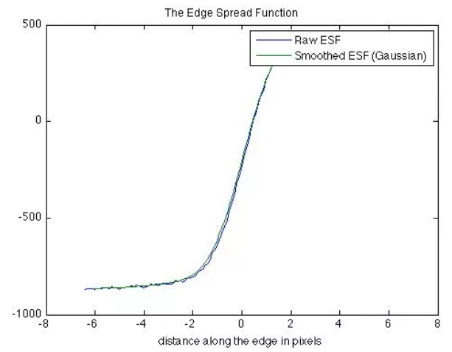  
      - функция рассеивания линии (LSF или Line Spread Function) - это первая производная ESF по координате, описывающая отклик ячейки на дельта-воздействие, то есть её координатную характеристику;  
      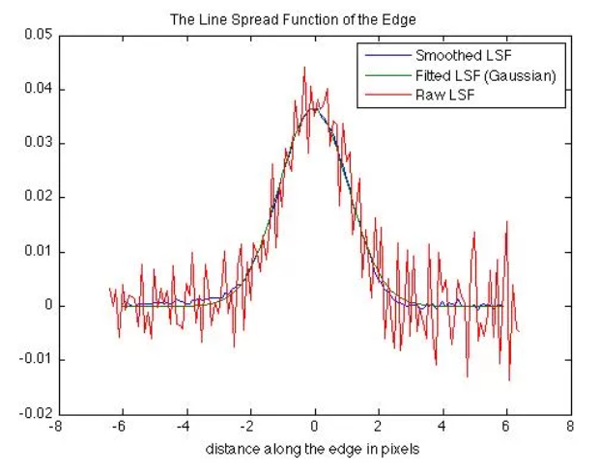  
      - частотно-контрастная характеристика ЧКХ или функция передачи модуляции/контраста (MTF или Modulation Transfer Function) определяет, насколько хорошо локальные вариации яркости в изображении сохраняются при прохождении через объектив. Вычисляется через преобразование Фурье функции LSF, и взятие модуля от комплексных значений.  
      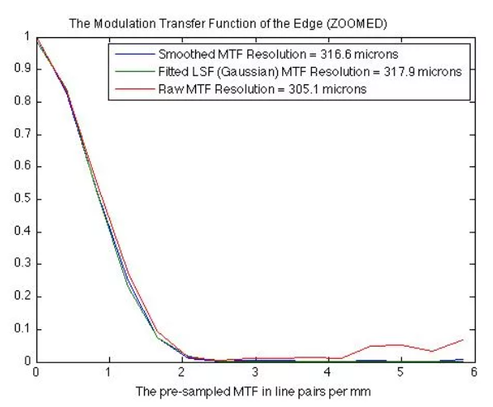  
        
      *Исходные данные*:  
      - растровое изображение тестового объекта (таблицы, миры), например ISO 12233,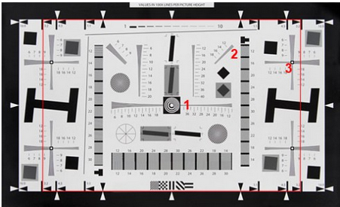  
        
       USAF 1951 или др.  
      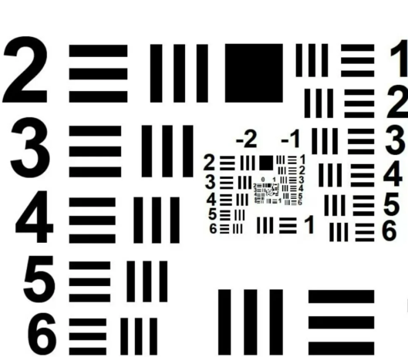  
      с выбранной областью интереса (ROI);  
        
      - устройство фото/видео съемки (объективы, сканеры, видеокамеры и др.);  
      - опорное («эталонное») ПО, ПО для сличения (сравнения) выходных данных, например:  
      1. Imatest 5.0.16. Компания производитель предоставляет клиентам программное обеспечение, тестовые таблицы и оборудование для определения качества изображения и их соответствия стандартам.   
      https://www.imatest.com/support/download/  
      2. MTF Mapper 0.6.18 - это набор инструментов для измерения разрешения на основе значений MTF50. Основной инструмент может автоматически обнаруживать темные прямоугольные объекты на светлом фоне и извлекать значения MTF50 по каждому краю этих объектов.  
      https://sourceforge.net/projects/mtfmapper/files/windows/  
      3. Slanted Edge MTF 2.0 (плагин для ImageJ) - выполняет расчеты ЧКХ до удвоенной частоты Найквиста над наклонными объектами в изображении с вертикальным краем с темной стороной слева.  
      https://imagej.nih.gov/ij/plugins/se-mtf/index.html  
      4. Quick MTF 2.11 – это программа для быстрой оценки MTF по отдельным изображениям.   
      https://ru.quickmtf.com/editions.html  
      5. DiViLab-MTF 2.0.0.1684 – инструмент для измерения ЧКХ заданной области изображения, позволяет работать с видеоданными.  
      https://diviline.ru/products/divilab/  
      И т.д.  
      Все перечисленные программы выполняют измерение ЧКХ по изображению наклонного края объекта.  
         
        
        
        
        
        
        
        
        
      *Критерии, которым должны удовлетворять результаты*:  
      - для наклонной кромки независимо от любого выбора области измерений (ROI)   
      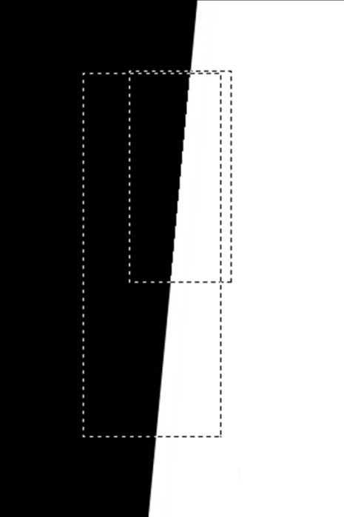 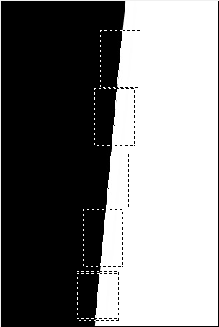  
      должны быть одинаковые значения параметров ESF, LSF и MTF;  
      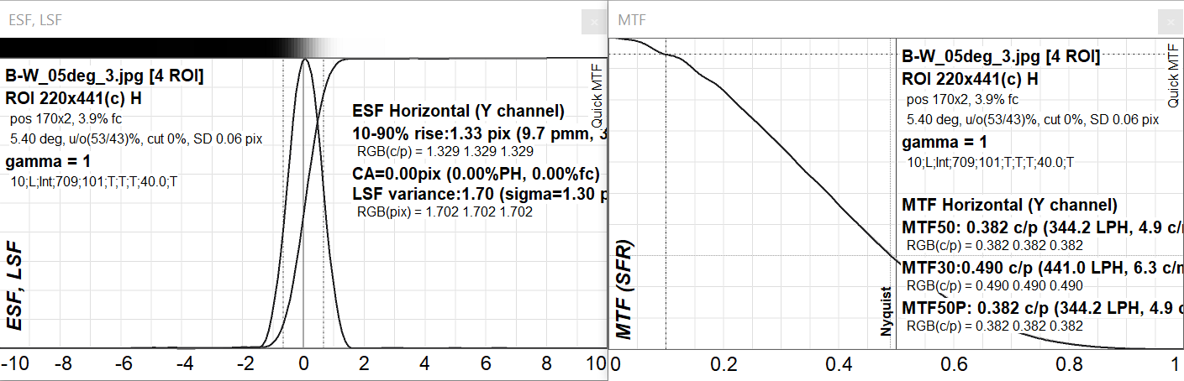  
      - при сравнении с результатами опорной (эталонной) программы выходные данные должны быть максимально идентичными;  
      - максимальное значение MTF при росте пространственной частоты:  
      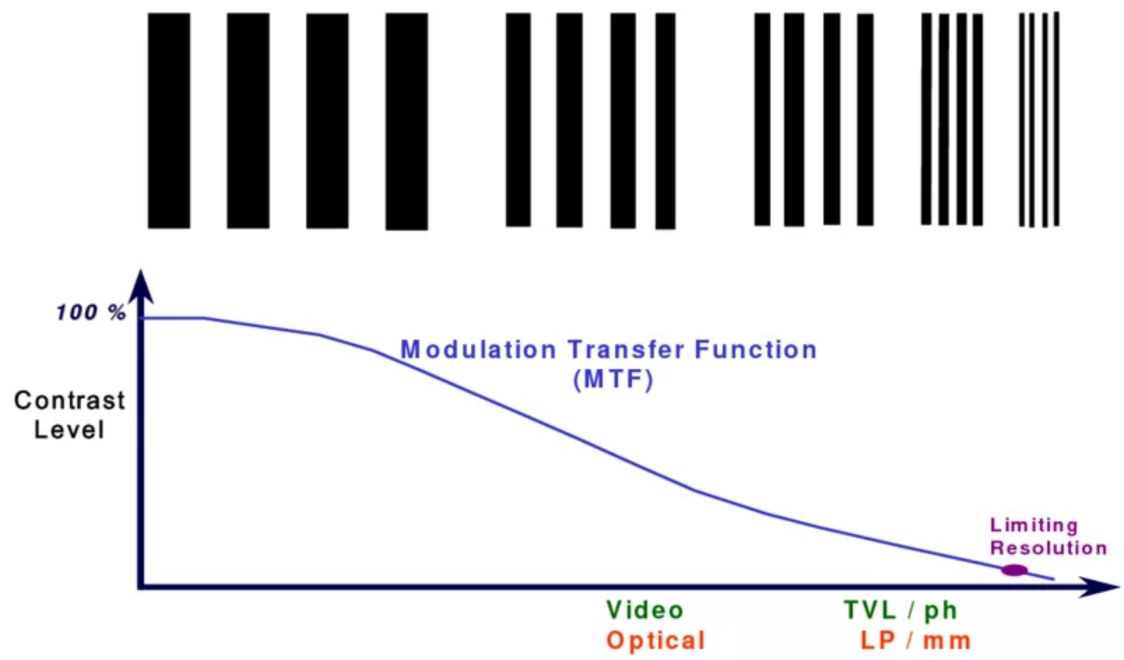

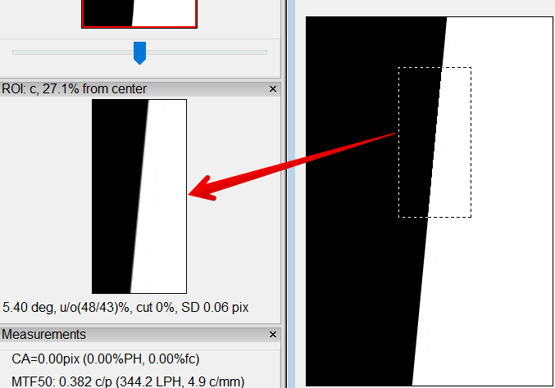

* 1. В методике испытаний:  
      - приводят перечень алгоритмов испытуемого ПО.  
     Существует несколько методов измерений ЧКХ. Наибольшее распространение получил метод, который основан на использовании наклонной границы объекта, именно этот метод описан в стандарте ISO 12233. Различные варианты описания алгоритма:  
       
     1. **Алгоритм №1**. В стандартах ISO:12233 описан алгоритм измерения ЧКХ по изображениям с контрастным наклонным объектом на светлом фоне. Алгоритм основан на автоматическом измерении пространственно-частотного отклика в области интереса (ROI), которая представляет собой наклоненную вертикально кромку с переходом между уровнями сигнала. В использованной области интереса, происходит перебор строк изображения и вычисляется производная для получения функции размытия линии (ФРЛ). ФРП как обобщение ФРЛ, получается путем усреднения данных для нескольких строк изображения (рис. 1).  
       
     Это позволяет увеличить частоту дискретизации ФРП и соответственно разрешение итоговой ЧКХ. Для уменьшения влияния шумов стандарт предусматривает применение к ФРП функции окна Хэмминга. Применение дискретного преобразования Фурье к ФРП, позволяет получить частотно-контрастную характеристику или функцию передачи модуляции (MTF).  
       
     2. **Алгоритм №2**.

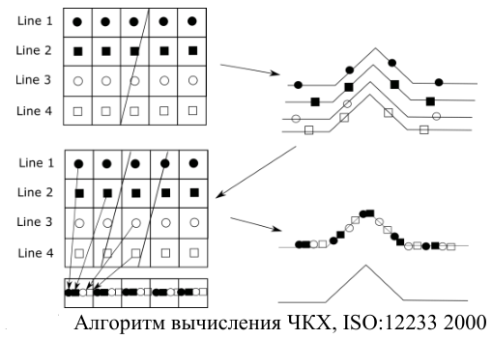

**Определение ориентации и угла наклона края на изображении**

- На первом этапе работы алгоритма происходит определение текущей ориентации острого края на изображении. Определение ориентации выполняется следующим образом: изображение разбивается на левую и правую, верхнюю и нижнюю половину.  


- Затем для каждой из этих четырех половин вычисляется среднее значение интенсивности в пикселе, после чего (в результате сравнения этих средних интенсивностей в пикселях) делается вывод о текущей ориентации острого края и необходимых преобразованиях (поворот на 90 градусов, зеркальное отображение) для получения необходимой ориентации.

- На следующем этапе вычисляется динамический диапазон изображения, и создается бинаризованная копия изображения. Бинаризация производится по уровню 60–80 процентов от динамического диапазона.

- После этого изображение фильтруется от черных пикселей на фоне белых. В силу того, что алгоритм выполняет ориентацию изображения, все дальнейшее его описание будет производиться именно для такой ориентации.

- Далее происходит вычисление конечных разностей первого порядка по столбцам, затем для ненулевых значений пикселей используется метод наименьших квадратов с целью определения угла между острым краем и горизонтальной линией пикселей.

**Вычисление ESF**

- После определения угла определяется число столбцов N, приводящих к боковому сдвигу края приблизительно на одну строку пикселей, т. е. на расстояние, наиболее близко соответствующее расстоянию между соседними пикселями p (см. рис).  
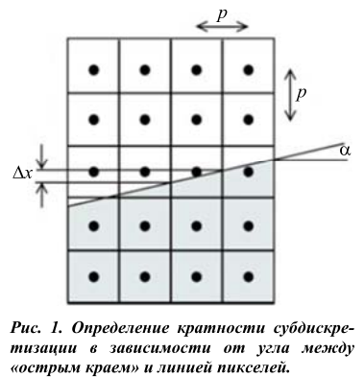

- Если известен угол α, то нахождение числа столбцов N не представляется сложным. Из рис. 1 видно, что справедливы соотношения:  
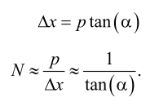

- Такая процедура позволяет определить субдискретизованную функцию края (ESF) и реализовать следующее преобразование: выбираются N последовательных столбцов, пересекающих край, значение первого пикселя первого столбца дает первую точку в данных субдискретизованной функции края, первый пиксель во втором столбце задаёт вторую точку данных, первый пиксель N-го столбца задает N-ю точку данных. Процедура повторяется для всех столбцов: значения второго пикселя в первом столбце дает N + 1 точку данных, второй пиксель во втором столбце – N + 2 точку данных и т. д.

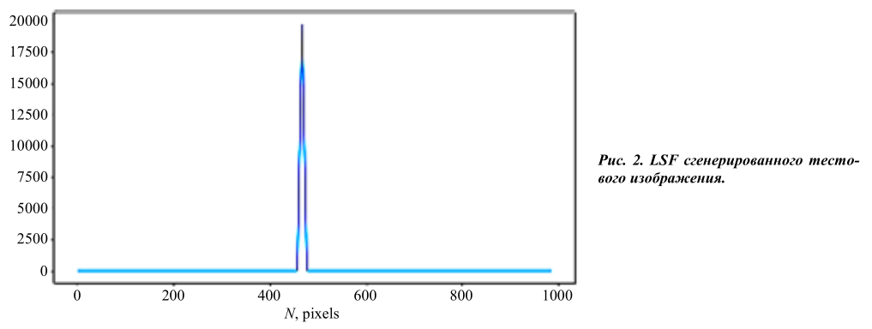

**Вычисление MTF**

- Эта последовательность действий полностью повторяется M − 1 раз для следующих N(M − 1) столбцов вдоль края. Подобным образом получается M субдискретизованных функций края. Затем эти функции складываются с соответствующими сдвигами на N(n − 1) пикселей, где n номер функции, соответствующий порядку получения функций от 1 до M. На основе этой суммарной функции края происходит вычисление MTF.

- Расстояние в функции края считается постоянным и равным расстоянию между пикселями p, деленному на число столбцов N. Функция распределения линий получается дифференцированием функции края. Нормирование производится по значению, соответствующему минимальной пространственной частоте.

- Тестовое изображение острого края (рис. 2) генерировалось для задаваемого пользователем числа пикселей N, приводящих к боковому сдвигу края на одну строку пикселей. В N пикселях, лежащих на границе, содержится переход от полностью черного пикселя до полностью белого, причем рост интенсивности имеет квадратичный характер с максимумом роста на N/2 пикселе. Такой рост интенсивности обеспечивает симметричность производной ESF (производная ESF обозначена как LSF) и обеспечивает ее линейный характер.  
  
3. **Алгоритм №3**. Основные детали и этапы вычисления MTF (SFR),  
сравнение с open-source инструментами: sfrmat3 и Mitre SFR 1.4   
Вычислительный модуль Quick MTF основан на ISO 12233, но не является производным произведением никакого программного кода реализующего вычисления SFR в соответствии с этим стандартом. Mitre SFR 1.4 и sfrmat3 тоже основаны на ISO 12233, однако местами отличаются в деталях - Mitre SFR 1.4 задуман как точное, насколько это возможно, следование стандарту, в то время как sfrmat3 также содержит некоторые улучшения, позволяющие более стабильно получать осмысленный результат даже в случае тестируемых изображений очень плохого качества. С версии Quick MTF 1.1 настройки некоторых важных деталей вычислений, присутствующих в sfrmat и Mitre SFR 1.4, вынесены в опции (меню Options/Options).   
  
**Интенсивность(RGB ->Y преобразование)**

Y = Kr*R + Kg*G + Kb*B

В Quick MTF опционально доступны два преобразования для вычисления интенсивности:

BT.709: Kr = 0.2126; Kg = 0.7152; Kb = 0.0722;  
BT.601: Kr = 0.299; Kg = 0.587; Kb = 0.114;

Mitre SFR 1.4 работает только с ч/б изображениями, sfrmat3 использует BT.709.

**Нахождение границы(edge detection)**

Первый и самый важный этап. Ошибки нахождения границ кромки наиболее критичны для адекватности результатов. Как правило, граница находится на основе анализа функции рассеивания линии в каждой строке пикселей. ISO 12233 упоминает использование конечно-разностных схем [-1, 0, 1] и [-1, 1]. sfrmat, Mitre SFR 1.4 и Quick MTF используют схему [-1, 1]. Перед вычислением центроидов линий sfrmat применяет окно Хемминга, Mitre SFR 1.4 просто вычисляет центроиды. Применение окна Хемминга перед вычислением центроидов значительно улучшает стабильность нахождения кромки (edge). В противном случае ошибки нахождения границы могут проявляться не только в случае “неблагоприятных” изображений, но и во вполне обычных случаях (Рис. 1).

Quick MTF содержит три опции для нахождения границ:

- Centroid

- Centroid + Hamming

- Intensity based

При настройке "Intensity based" Quick MTF не вычисляет центроиды и LSF, граница ищется на основании анализа распределения интенсивностей.

Небольшие ошибки при определении угла наклона приводят к серьезным ошибкам [1] при вычислении SFR. Небольшие смещения, с другой стороны, практически не изменяют результаты вычислений. Quick MTF позволяет проконтролировать, где именно найдена кромка.

При сильных геометрических искажениях или сравнимом с сигналом уровне шума нахождение кромки может быть затруднено, в таких случаях в Quick MTF можно отключить линейную регрессию.

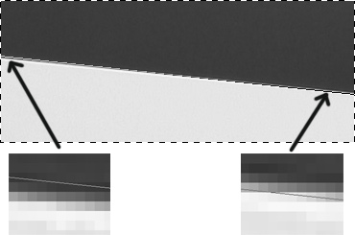

Рис. 1. Пример ошибки вычисления угла наклона в случае нахождения "чистых" центроидов. Результат измерений в данном случае будет лишен смысла.

**Усреднение (binning) и вычисление функции рассеивания кромки (ESF или Edge Spread Function)**

Речь пойдет о накоплении и усреднении интенсивностей по всем линиям с учетом смещения границы. Эта процедура выполняется идентично в sfrmat и Mitre SFR 1.4. Quick MTF также предлагает опцию "интерполяция", обеспечивая дополнительную подпиксельную точность линейно интерполируя значения интенсивностей для каждой линии (Рис 2.)

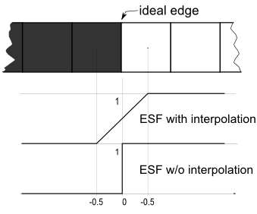

Рис. 2. Разница в интерпретации идеальной границы между черным и белым пикселем с включенной и выключенной интерполяцией. Разумеется, такая идеальная граница не встречается в реальных примерах и приведена только для демонстрации отличий.

Результат с интерполяцией выглядит более логичным, потому что без нее SFR для любой пространственной частоты будет равен единице. В случае корректировки для разностных схем SFR будет даже возрастать при увеличении частоты, что вообще противоречит смыслу этой величины.

Количество циклов при усреднении Quick MTF всегда округляет до целого, аналогично делает sfrmat начиная с третьей версии и Mitre SFR  1.4.

**Вычисление функции рассеивания линии (LSF или Line Spread Function)**

LSF это первая производная ESF по координате. Quick MTF опционально поддерживает использование двух разностных схем для вычисления производной: [-1, 0, 1] и [-1, 1]. sfrmat3 использует [-1, 0, 1], Mitre SFR 1.4 [-1, 1].

После вычисления LSF в Quick MTF, sfrmat и Mitre SFR 1.4 к ней применяется окно Хемминга. Это не имеет отношения к применению окна Хемминга перед вычислением центроидов при нахождении границы. В Quick MTF применение окна Хемминга к LSF можно отключить в опциях.

**Вычисление отклика пространственной частоты (SFR или Spatial Frequency Response)**

SFR это модуль преобразования Фурье от LSF. К полученному преобразованию применяется коррекция для конечных разностей [2], использованных на этапе вычисления LSF. Такая же коррекция применяется в sfrmat3 и Mitre SFR 1.4.

В том, что такая коррекция целесообразна не только в теории, легко убедиться, выключив ее в Quick MTF и сравнив результаты для разностных схем [-1, 0, 1] и [-1, 1]. Результаты вычислений будут незначительно, но очевидно отличаться. При включенной коррекции для двух разностных схем результаты будут практически неразличимы. Таким образом очевидно, что коррекция повышает точность вычислений. Коррекцию рекомендуется выключать только если есть необходимость в вычислениях аналогично устаревшему sfrmat2, производного от него ПО, или любого другого ПО, где такая коррекция отсутствует.

1. **Методы испытаний программного обеспечения средств измерений и его алгоритмов**
   1. Описание назначения ПО, его структуры и выполняемых функций (структура ПО может быть представлена в виде одного или нескольких взаимосвязанных модулей, реализующих функции ПО, с учетом его разделения, при этом описание структуры ПО может быть осуществлено в графическом виде с пояснениями и/или в текстовой форме).  
        
      *Описание назначения ПО:*  
      ПО предназначено для анализа качества изображения, получаемого фото/видео устройством.  
        
      *Структура ПО:*ПО выполнено в виде единого модуля.
   2. Описание интерфейсов пользователя, всех меню и диалогов.  
      В качестве эталона можно использовать следующий интерфейс пользователя Quick MTF.  
      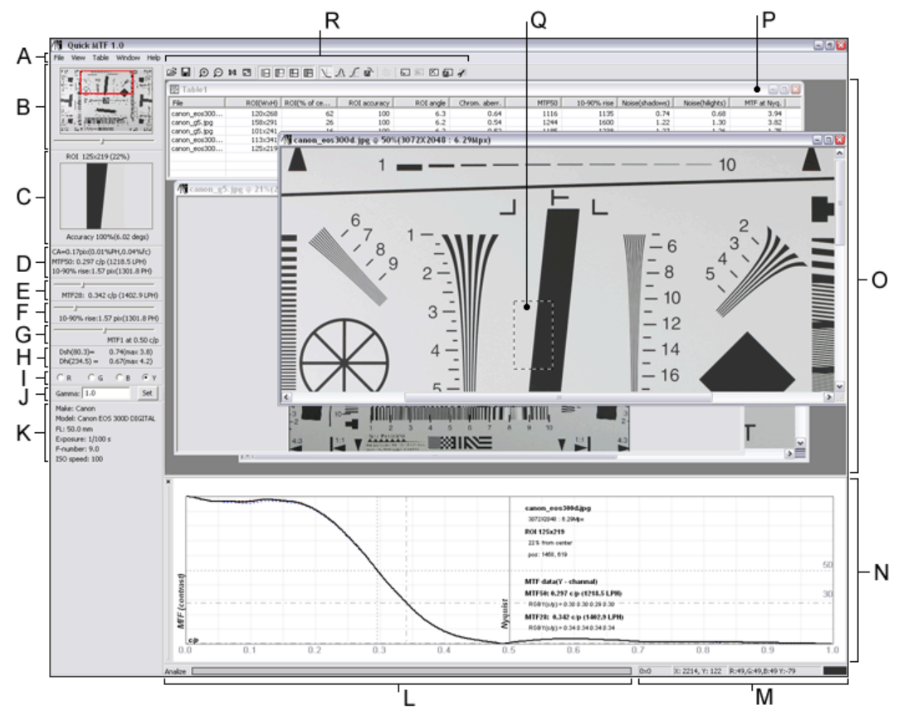  
      A – Главное меню   
      B – Навигатор – небольшой дисплей для быстрой и удобной навигации  
      C – Информация о выбранной области интереса ROI (region of interest - область интереса) D – Наиболее значимые измерения (хроматические аберрации, MTF50, 10-90% возрастание уровня канала в пикселях)   
      E – Пространственная частота для заданного уровня контраста   
      F – Количество пикселей необходимых для увеличения уровня интенсивности текущего канала в заданном диапазоне   
      G – Значение контраста по заданной частоте   
      H – Уровень шума в темной и светлой областях   
      I – Кнопки выбора текущего канала - красный, зеленый, синий и канал яркости   
      J – Гамма-коррекция   
      K – Некоторые данные EXIF   
      L – Панель статуса. Обычно показывает подсказки, но иногда отображает прогресс выполнения длительных операций, например при открытии больших файлов.   
      M – Размер ROI, текущие координаты в пикселях и цвет под локатором   
      N – Панель графического отображения результатов измерений. Может содержать графическое представление функции профиля кромки, функции передачи модуляции MTF (SFR) или функции рассеивания линии LSF (line spread function)   
      O – Область открытых анализируемых изображений   
      P – Сводная таблица результатов измерений   
      Q – Текущий ROI в активном изображении   
      R – Панель инструментов
   3. Описание способов хранения измеренных данных на встроенном, удаленном или съемном носителе.  
      Измеренные данные могут быть сохранены на встроенном, удаленном или съемном носителе.   
      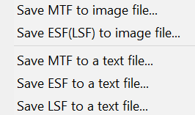  
      Формат выходных файлов текстовый, например, txt или csv.

|  |  |
| --- | --- |
|  |  |

* 1. Проверка разделения программного обеспечения:  
     К метрологически значимой части ПО СИ относится алгоритм, позволяющий производить расчет функции рассеивания кромки (ESF или Edge Spread Fun ction), функции рассеивания линии (LSF или Line Spread Function), частотно-контрастной характеристики ЧКХ или функции передачи модуляции/контраста (MTF или Modulation Transfer Function), а так же части пользовательского интерфейса, позволяющие настраивать параметры области интереса (ROI)  
     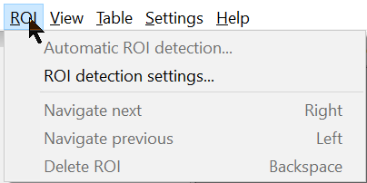  
     и параметры расчета выходных данных  
     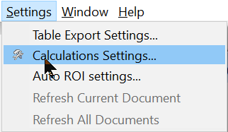
  2. Разделение ПО на метрологически значимые и незначимые части проведено на «низком» уровне, который выполняется независимо от операционной системы внутри кода ПО (на уровне языка программирования). Такой уровень разделения ПО реализован в СИ на основе персонального компьютера.
     1. Оценка влияния программного обеспечения и его алгоритмов на метрологические характеристики средств измерений.  
        При работе с видеоданными существующие программы применимы, но при этом требуются дополнительные манипуляции с видеофайлами для извлечения изображений. Практика измерений ЧКХ большого количества видеоустройств показала, что выбор кадра для измерений может существенно влиять на результат даже в лабораторных условиях с соблюдением всех требований ISO 12233. Ряд устройств видеозаписи в процессе записи продолжают выполнять подстройку параметров, кодеки используют различные типы кадров и влияют на размытие элементов изображений, действия оператора (включение и выключение записи) приводят к смазам, мешающим получить истинную ЧКХ.  
        Зачастую оценка ЧКХ требует многократных повторов, при этом критически важной является возможность точно определить область измерений. Данные таблиц этой работы могли бы быть более точны, если бы все программы позволяли задать одинаковую область измерений (ROI). При сравнении ЧКХ различных фото- видеоустройств отсутствие возможности задать одинаковую область измерений приводит к увеличению погрешности измерений и дополнительным ошибкам оператора, которые практически неизбежны, когда речь идет о сотнях измерений.  
          
        Поэтому необходимы:  
        - анализ ПО и его алгоритмов расчёта ESF, LSF и MTF (например, адекватность измерительной задаче, их сложность и возможность использования при разработке опорного ПО и т. д.);  
        - выбор (или разработку) опорного ПО;  
        Необходимо учитывать то, что выходные данные разных ПО, используемые в качестве опорного, могут отличаться весьма существенно:  
        1. ПО MTF Mapper неспособно работать с вертикальной границей (угол наклона объекта 0 град.). 2. ПО Imatest и Quick MTF (настройки по умолчанию) демонстрирует существенное отклонение результата, полученного на строго вертикальной границе, от результатов на наклонных перепадах. Можно предположить, что на вертикальной границе при передискретизации эти программы начинают использовать линейную интерполяцию.  
        3. Значения ЧКХ50, полученные в Quick MTF, существенно зависят от угла наклона объекта, при этом, разнонаправленно, в зависимости от настроек. Quick MTF (настройки по умолчанию) демонстрирует уменьшение ЧКХ50 на 36% с увеличением угла наклона. Quick MTF (настройки по ISO 12233) демонстрирует увеличение ЧКХ50 на 10% с увеличением угла наклона. Такие результаты представляются странными, особенно при сравнении с результатами DiViLab-MTF (уменьшение ЧКХ50 на 22% при отсутствии компенсация угла наклона границ объектов), которые в большей мере согласуются с другими исследованиями.  
        Из этого следует, что в условиях существования международного стандарта, полученные отклонения результатов измерений ЧКХ представляются значительными. Наибольшие расхождения наблюдаются при более резких перепадах уровня сигнала. Такие расхождения объясняются применением различных алгоритмов интерполяции при передискретизации сигнала и различными методами поиска центров ФРЛ при их интегрировании для получения ФРП. Полученные результаты актуализируют вопрос о точности абсолютных значений результатов измерений современных мерительных инструментов и эффективности международной стандартизации измерений ЧКХ стандартом ISO 12233. Не смотря на относительную простоту базовой части алгоритма измерений ЧКХ и множества публикаций, в которых данный алгоритм воспроизводится, отсутствует доступный программный инструмент, позволяющий эффективно работать с видеоданными.
     2. Испытания с использованием моделей исходных данных.  
        Для испытания ПО можно использовать заранее подготовленные модели исходных данных. Последние могут включать в себя изображения наклонной кромки с различной ориентацией острого края на изображении и различными углами наклона; сами изображения могут быть разной размерности, например 100х150, 200х300 или 300х450 и т.д.  
        
     3. Сличение ПО.  
        При наличии нескольких программ сопоставимого уровня вычислительных возможностей и в отсутствие опорного («эталонного») ПО рекомендуется проводить сличение таких программ, когда на их входы подаются согласованные одинаковые наборы «эталонных» данных и производится сравнение соответствующих результатов испытаний. При этом результаты сличения признают удовлетворительными, если различия в результатах испытаний не выходят за пределы согласованного допуска. Как было указано выше в п. 2.5.1. согласованный допуск может быть в весьма широких пределах.
     4. Тестирование алгоритмов на основе анализа исходного кода ПО.  
        На данном этапе выявляется неустойчивость алгоритмов расчета ЧКХ, соответствие выбранных алгоритмов измерительной задаче, логические и точностные характеристики реализованных алгоритмов, характеристики вычислительной точности алгоритмов.
     5. Проверка защиты программного обеспечения.  
        Проверка защиты программного обеспечения включает в себя проверку невозможности занесения в программу исходных данных через пользовательский интерфейс или настроек, которые приведут к некорректным выходным данным. Например, проверка исходного файла по типу (растровое изображение, видео файл),  
        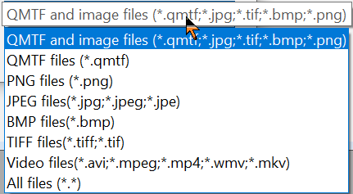   
        проверка корректности изображения, т.е. наличия на изображении в области интереса (ROI) наклонной кромки резкого перехода контраста, в противном случае выдача сообщения об ошибке (автоматическое определение ROI):  
        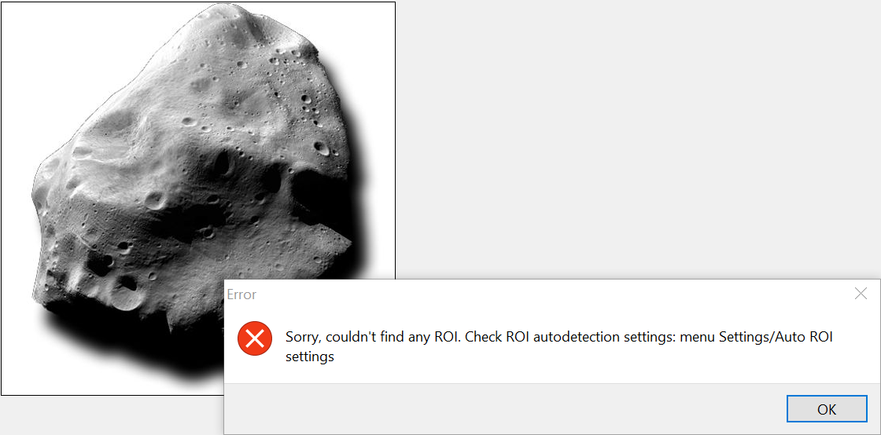  
        ручное определение ROI  
        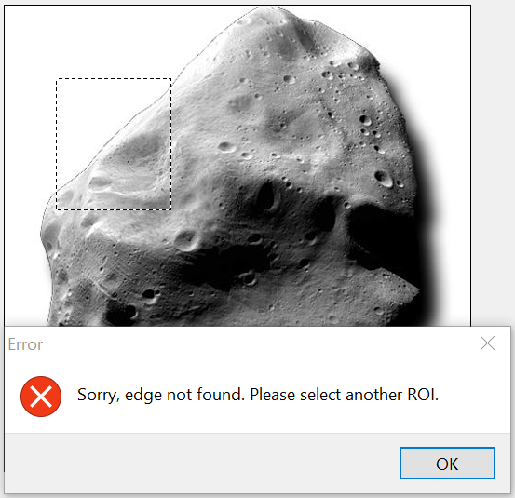  
        Но даже после введения в алгоритм различных проверок при дальнейшем тестировании (эксплуатации) могут быть различные трудно находимые ошибки:  
        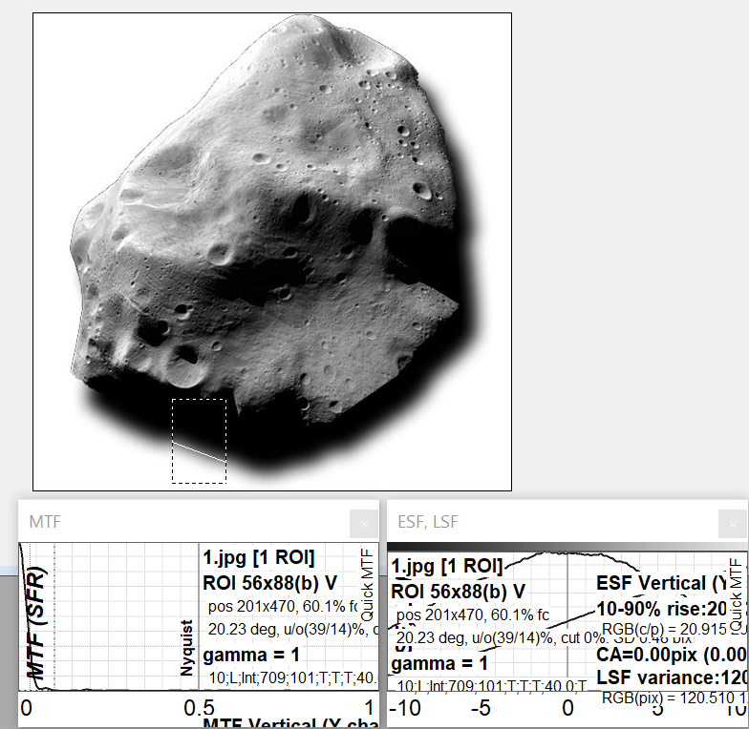  
        запрет на ввод в настройках в числовых полях неадекватных данных:  
        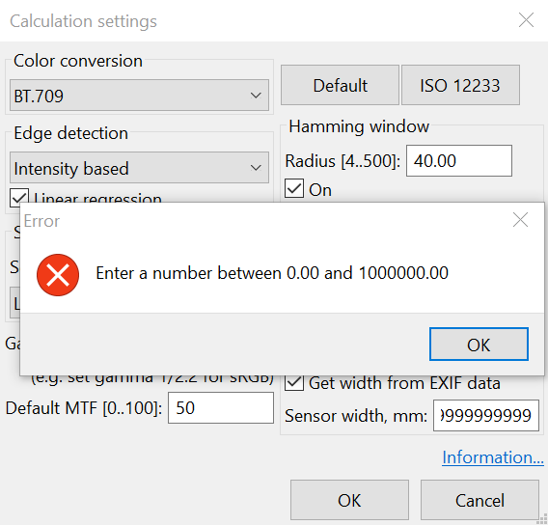  
        причем диапазон входных величин можно указать рядом с полем ввода числовых настроек:  
          
        Подобным образом проверяется каждый пункт меню, каждая настройка с ручным вводом параметров.

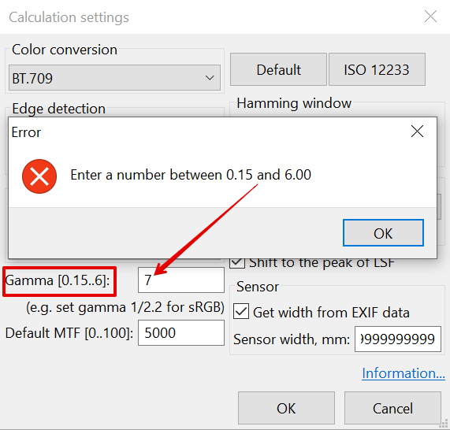

* + 1. Определение уровня защиты программного обеспечения средств измерений от непреднамеренных и преднамеренных изменений.   
       Таким образом, у проектируемого ПО уровень защиты является средним - метрологически значимая часть ПО и измеренные данные защищены от преднамеренных изменений с помощью простых программных средств.
    2. Уровень защиты программного обеспечения средств измерений от непреднамеренных и преднамеренных изменений может быть повышен до высокого при введении обновления по внешней сети, введения лицензии, криптографических методов защиты, электронного и механического опечатывания и т. д.